تقيم صلاحية مياه مبزل الشامية الغربي لأغراض الري
صالح عيسى خصاف افراح عبد الوهاب جابر
قسم الهندسة المدنية-جامعة البصرة قسم الهندسة المدنية-جامعة الكوفة
alkhssafmustafa@yahoo.com afrahkrady@yahoo.com
الخلاصة
يقع مبزل الشامية الغربي جنوب مدينة بغداد على بعد 200 كيلو متر ضمن أراضي مشروع كفل شنافية بين فرعي نهر الفرات (شط الكوفة وشط الشامية). يبلغ طول المبزل 75 كيلومتر , وتصريفه 35م³/ثا .تم اختيار تسعة مواقع في منطقة الدراسة لغرض تقيم مياه المبزل لأغراض الري . استمر العمل من شهر تشرين الأول في عام 2013 و لغاية شهر تموز في عام 2014 . أجريت التحاليل الكيميائية والفيزيائية وتضمنت ( Mg, Ca, Na ,K, SO4, Cl, HCO3,TH,TUR,TDS, PH, Ec , B, Cd, Cr, Co, pb, Mn) وتم حسابSAR . وقد تم تحليل النتائج احصائيا باستخدام برنامج SPSS طريقة الانحدار والارتباط وقد تم التوصل لعدة علاقات رياضية يمكن استخدامها في تقدير تراكيز مياه المبزل بشكل تقريبي مستقبلا. وقد بينت نتائج التحاليل الكيميائية و الفيزيائية أن هذه المياه لا تصلح لأغراض الري في أغلب المواقع والاشهر ولكن يمكن ان تستخدم لزراعة بعض المحاصيل المتحملة للملوحة في أراضي جيدة البزل والنفاذية وحسب المواصفات المعتمدة .
الكلمات المفتاحية: تقييم, مبزل الشامية الغربي, الري.
Abstract
Al-Shamia west drainage water is located south of Baghdad,at 200 kilometers within the Kifil Shinafiya project between the two branches of the Euphrates River (Shatt al-Kufa and Shatt al-Shami). The total length of drainage water 75 kilometers, and discharged 35 m³ / s. Done choose nine station in the study area for the purpose of valuated water for irrigation purposes. Work continued from October in 2013 and up to the month of July in 2014. Conducted chemical analyzes and physical properties, including (Mg, Ca, Na, K ,SO4, Cl, HCO3,TH,TUR,TDS,PH ,Ec,Cd, Cr, Co, pb, Mn,SAR). The results were analyzed statistically using the SPSS regression and correlation method has been reached for several mathematical relationships can be used to estimate the valuated of concentration for cations and negative ion of al-shamia west drainage water approximatively.the result of the physical and chemical analyzes for this water is not suitable for irrigation purposes in most locations and months, but can be used for the cultivation of some crops
tolerant to salinity in the territory of good drainage. and permeability, according to the approved specifications .
key word: valuated , Al-Shamia west drainage water, irrigation .
المقدمة
إن الاستخدام الأمثل للموارد المائية يجري من خلال التحليل النوعي للموارد المائية وتقييمها لتلبية الاحتياجات المختلفة. ففي ظل النقص الحاد في الموارد المائية على المستوى العالمي، استُحدِثت تقنيات حديثة في مجال إدارة الموارد المائية وتنميتها والتقليل من الاعتماد على المصادر التقليدية ولاسيما المياه الجوفية غير المتجددة، من هذه التقنيات الاستفادة من مياه السيول والأمطار واستخدام المياه المالحة في الري التي تشمل مياه البحر ومياه البزل والمياه الفائضة في مشاريع الري والمياه الجوفية المالحة. تشكل مياه البزل في معظم الدول العربية أكبر كمية من المياه غير التقليدية، فتصل في بلدان أسكوا إلى نحو 10مليارا متر مكعب. تعد مصر أكثر الدول العربية التي تستخدم مياه البزل في ري الحنطة والشعير والقطن وأشجار الزيتون والنخيل واليوكالبتوس و الأعلاف. في سورية تم استخدام مياه بزل تتراوح ملوحتها(11200- 8200) مايكرو موز/سم في ري القمح والشعير والقطن والأعلاف والحصول على محصول جيد ومن دون أن تزداد ملوحة التربة، ووصلت كمية مياه البزل المستعملة الى 2.1 مليار متر مكعب /سنة. في العراق تقدر مياه البزل 6.6 مليار متر / سنة وفي مصر 15 مليار متر مكعب /سنة من مياه البزل تصب في نهر النيل والبحيرات والبحرالابيض المتوسط و (5.9)مليار متر مكعب /سنة من هذه المياه استُخدِم للزراعة 40500 هكتار من الأراضي وراوحت ملوحتها بين (18800-7800) مايكرو موز/سم(بدر,2012). وقد بينت بحوث ودراسات عديدة نجاح هذه التجربة ففي عام ( (1986نجح العالمان Schonman) & (Ayers and في زراعة محصول القطن باستخدام المياه العذبة في المراحل الأولى من عمر النبات ثم استخدام المياه تحت السطحية المالحة التوصيلية الكهربائية (Ec) تصل3200) ) مايكرو موز/سم فيما بعد(الزبيدي,1989). وتوصل العالم (Sharon,2004) في دراسة قدمها الى جامعة كاليفورنيا الى نجاح زراعة الاعلاف باستخدام مياه صرف زراعي تصل ملوحتها (Ec) الى (13700) مايكرو موز/سم وقيمة SAR)) تصل الى 26 في اراضي صخرية .كما بين (Othman,2008) في دراسة اعدها عن مياه وادي حنيفة في مدينة الرياض الذي يبلغ تصريفه 1مليون متر مكعب يوميا و مياهه عبارة عن مياه صرف زراعي ومياه جوفية . وقد جمع عينات من 31 موقع على طول وادي حنيفة وبعد اجراء التحاليل الكيميائية والفيزيائية توصل الى ان قيمة SAR تراوحت (7.66-4.06), وان اعلى قيمة للبورون بلغت 1.0ملغم/لتر ومن ثم فان هذه المياه صالحة لزراعة المحاصيل الزراعية بحسب مقدار تحملها للملوحة.
منطقة الدراسة
يقع مبزل الشامية الغربي في محافظتي النجف الأشرف والديوانية. ضمن أراضي مشروع كفل شنافية بين فرعي نهر الفرات (شط الشامية و شط الكوفة) يهدف المبزل إلى استصلاح هذه الاراضي بمساحة إجمالية قدرها 420000 دونم . يبلغ تصريف المبزل 36 م³/ثا, طول المبزل في محافظة النجف 40 كم و34.8 كم في محافظة الديوانية اي بطول اجمالي74.8 كم. يقع على بعد 200 كيلو متر جنوب مدينة بغداد وينحصر المبزل بين خطي طول (43º-55º) وعرض (32º.15`-31º.35` ) وبموجب التشبيك التربيعي يقع المبزل بين خطي العرض (3565) و(3492) وخطي الطول (470) و(436) شكل رقم (1)
(التقرير الفني,2012).
.3الجانب العملي والميداني
-1 جمع العينات: جمعت العينات المائية من مبزل الشامية الغربي من تسع مواقع (جدول رقم 1) ابتداءً من شهر تشرين الأول في عام 2013 ولغاية شهر تموز عام 2014 في عبوات بلاستيكية نظيفة حجم 1.5لتر. 2- الفحوصات الفيزيائية والكيميائية: تم اجراء الفحوصات في مختبرات وزارة العلوم والتكنولوجية /قسم معالجة المياه واستخدمت الطرائق المتبعة في (WHO1999,APHA1999) لتحليل العينات وقياس كل من الكالسيوم, الكلوريد, البيكربونات فضلاً عن فحص العسرة بطريقة التسحيح فيما تم فحص الصوديوم والكبريتات وبعض العناصر الثقيلة مثل الكادميوم, الرصاص, المنغنيز, الكروم, الكوبلت بجهاز امتصاص اللهب وجهاز الامتصاص الضوئي كذلك تم فحص الايصالية الكهربائية والقاعدية(pH) بجهاز(WTW 720) فيما تم فحص الكدرة بجهاز(WTW 550) أمَا الأملاح الذائبة الكلية فقد تم حسابها من جمع الايونات الرئيسة السالبة والموجبة ثم تم قياس النتائج بمواصفات المياه الصالحة للري (FAO,1985) و تم فحص عنصر البورون كما تم احتساب قيمة الصوديوم المدمص (SAR) :
بوحدات ملي مكافئ/لتر و قياس النتائج بـ (FAO,1994) التي اشارت الى امكانية استخدام المياه المالحة لغاية(7500) مايكرو موز/لتر و لقيمة SAR
اكبر من (9) في الري على ان تكون النباتات مقاومة للملوحة وتزرع في اراضي جيدة النفاذية والصرف مع اضافة مياه الغسيل بنسبة %25-20 من الاستهلاك المائي للنبات. وقد بينت الأشكال (2,3)هذه النتائج .
التحليل الاحصائي
تم استخدام برنامج SPSS لتحليل نتائج الفحوصات الكيميائية والفيزيائية بطريقة الارتباط والانحدار (Correlation And Regression) وكما هو واضح في الشكل رقم(4) الذي يعد وسيلة لرسم استدلالات حول قوة العلاقة بين متغيرين أو أكثر اي ان الارتباط هو مقياس للدرجة التي تتغير فيها المتغيرات بأسلوب منتظم. وهو يعدُ مؤشراً كميأً لتحديد درجة الاعتماد على متغير او اكثر في التنبؤ بقيم متغير آخر. إنَ التحليل الارتباطي لا يوفر اي مؤشر فيما لو كانت العلاقة بين المتغيرات سببية , يستطيع التحليل تحديد فقط فيما لو كانت درجة التباين ذات دلالة .يجري تحليل الارتباط بعد اشتقاق معادلة تصف العلاقة بين متغير ومتغير اخر, وهذا بسبب استخدام معامل الارتباط كمقياس للمطابقة بين معادلة التنبؤ وعينة البيانات المستخدمة لاشتقاق المعادلة .إنَ الخطوة الاولى في دراسة العلاقة بين متغيرين هو اجراء تحليل بياني تصويري يساعد في الفحص البصري للبيانات من خلال تزويدنا بالمعلومات التالية :
- تعين درجة التباين المشترك وهو مؤشر لدرجة الارتباط بين المتغيرين.
- تعين مدى و توزيع نقاط عينة البيانات.
- تعين ظهور حوادث متطرفة .
- تعين شكل العلاقة بين المتغيرين .
- تعين نوع العلاقة .
إنً هذه المعلومات ذات درجة من الاهمية في التحليل الاحصائي واتخاذ القرارات عندما تظهر المتغيرات درجة عالية من الارتباط فيمكن الافتراض بوجود علاقة سببية وفي حالة وجود سبب فيزياوي للتشكيك بوجود علاقة سببية فالاقتران الموضح من خلال بيانات العينة يقدم تعزيز تجريبي للعلاقة المفترضة. يقصد بالتباين المشترك ان في حالة وجود تغير في قيمة واحدة من المتغيرات سوف تتغير قيمة المتغير الاخر بأسلوب منتظم فعلى سبيل المثال يظهر الازدياد في قيم متغير ما عندما ترتفع قيم المتغير الاخر. فاذا كان هناك امكانية عالية للتنبؤ بتغير متغير ما من خلال تغير متغير اخر فانه يعني وجود درجة عالية من التباين المشترك وهذا يعني بان المتغيرين مرتبطان (السامرائي وجبر,1991). وقد تم التوصل الى العلاقة التي تربط التوصيلية الكهربائية مع الاملاح الذائبة الكلية المحسوبة بالطريقة الوزنية(TDS), فضلاً عن العلاقة التي تربط الاملاح الذائبة الكلية المحسوبة من المعادلة(TDS*) مع الاملاح الذائبة المحسوبة بالطريقة الوزنية(TDS) ثم تم التوصل الى المعادلات التي يمكن من خلالها التنبؤ بشكل تقريبي بقيمة الايونات الرئيسة الموجبة والسالبة لمياه المبزل (جدول رقم2) .
النتائج والمناقشة
-1العكورة تراوحت معدلات العكورة (TUR) في مياه مبزل الشامية (45.1-0.72) وتعزا قلة كدرة مياه المبزل الى كون طبقات التربة تعمل كمرشح لإزالة المواد العالقة والمواد الغرينية والعضوية والكائنات الحية النباتية والحيوانية والاحياء المجهرية والتي تعد من مسببات كدرة المياه (مهدي,2010) ولم تحدد (FAO,1985) اي حدود للعكورة في المياه الصالحة للري.
-2تراوحت نتائج فحص الاملاح الذائبة الكلية (TDS) بين (9933-1211) ملغم/لتر وقد تجاوزت الحدود المسموح بها من قبل FOW,1985)) ومقدارها(2000) ملغم/لتر لأغلب المواقع والاشهر عدا شهر ايار في الموقع السابع و الثامن والتاسع. وذلك لان شهر ايار هو بداية موسم زراعة الرز الذي ترافقه اطلاق كميات كبيرة من المياه من سدة الهندية لنهر الفرات فتصل المياه الى المبزل عن طريق الترشيح من مياه النهر ومن المياه الفائضة عن طريق مهارب المياه فضلا عن مياه غمر الاراضي المتغلغلة في الارض والواصلة الى المبازل وكل ذلك يؤدي الى تقليل تركيز الاملاح الذائبة الكلية(التقرير الفني,2012).
3-ادى ارتفاع الاملاح الذائبة في مياه المبزل الى ارتفاع الايصالية الكهربائية (Ec) حيث تراوحت قيمها (15700-1970) مايكرو موز/سم علما ان القيمة المسموح بها من قبل (FOW,1985) لمياه الري يجب ان لا تتجاوز(3000) مايكرو موز/سم.
4-ارتفاع تراكيز ايونات الكالسيوم والمغنيسيوم في مياه المبزل ادى الى ارتفاع قيم العسرة التي تراوحت (7884-680) ملغم/لتر بينما تراوحت تراكيز الكالسيوم (1583-126) ملغم/سم والحد الاعلى المسموح به في مياه الري بحسب (FOW,1985) 400 ppm, أمَا إيون المغنيسيوم فقد تراوح (1010-89) ملغم/سم والتركيز الاقصى المسموح به في الري 150ppm.
5- تراوح تركيز الصوديوم بين(2502-175) ملغم/لتر وحسب (FOW,1985) فان التركيز الأعلى المسموح به في مياه الري هو (920)ملغم /لتر.
6-البوتاسيوم تراوح تركيزه (57.8-1.7) ملغم/لتر والحد الأعلى المسموح به في مياه الري حسب (FOW,1985) هوppm(78) وهذا يعني انخفاض تركيزه ويعود ذلك الى قابليه للاتحاد او الهضم من قبل النباتات والاتحاد في عدد من التراكيب المعدنية الطينية .
-7الايونات السالبة المتمثلة بالكبريتات والكلوريد والبيكربونات فقد تراوحت تراكيزها بحسب التسلسل (3356-257) ملغم/لتر, (2814-208) ملغم/لتر, (878-134) ملغم/لتر والحدود المسموح بها في الري هي حسب التسلسل ppm (960), ppm (1065), ppm (610) حسب التسلسل.
8-لقد تراوحت نتائج حساب قيم SAR بين(20.5-2) ). وإنَ قيمة SAR عندما تكون اكبر من (9)، ولقيمة Ec اقل من(7500) مايكرو موز/سم تصبح المياه صالحة للري على ان تكون النباتات مقاومة للملوحة وتزرع في اراضي جيدة النفاذية و الصرف مع اضافة مياه الغسيل بنسبة %25-20 من الاستهلاك المائي للنبات على ان تكون التربة المروية ذات نفاذية جيدة.
-9 تراوحت قيم PH بين(8.00-7.35) وهذا يعني ان المياه متعادلة الى قاعدية خفيفة, وكما هو معلوم ان الايونات الموجبة تعطي ميول قاعدية على عكس الايونات السالبة والتي تعطي ميولا حامضية ومتعادلة الى حامضية خفيفة جدا (المهدي,2010). ان الحدود المسموح بها في مياه الري (6-8.5)(FAO,1985).
-10تراوح نتائج فحص البورون (B) بين(3.86-0.42) ملغم/لتر الحدد الاعلى المسموح به في مياه الري حسب (FOW,1994) هوppm(3).
-10لقد تراوحت تراكيز العناصر الثقيلة لكل من الكوبلت والكادميوم والكروم والرصاص و المنغنيز وعلى التوالي(0.289-0.0) و(0.032-0.0) و(0.293-0.0) و(0.049-0.0) و(0.088-0.0) وان الحدود العليا المسموح بها في مياه الري هي حسب التسلسل ( 0.2,5.0,0.1,0.01,0.05) ملغم/لتر .
الاستنتاجات
1-حسب قيم التوصيل الكهربائية (Ec) وقيم الاملاح الذائبة الكلية(TDS) لمياه المبزل وبعد قياس هذه التراكيز مع مواصفة(FOW,1985) يتبن لنا بان مياه المبزل غير صالحة للري في اغلب المواقع والاشهر عدا شهر آيار في الموقع السابع والثامن والتاسع.
-2حسب قيمSAR المحسوبة لمياه المبزل وعند قياسها بقيم SAR (FAO,1994) فعندما تكون قيمة Ec اقل من (7500) مايكرو موز/سم وقيمة SAR اكبر من (9) فان هذه المياه يمكن استخدامها للزراعة على ان تكون النباتات مقاومة للملوحة وتزرع في اراضي جيدة النفاذية والصرف مع اضافة مياه الغسيل بنسبة %25-20 من الاستهلاك المائي للنبات .
3- يمكن الاستفادة من مياه المبزل بشكل واسع في مجال الري بعد معالجتها.
-4تبين لنا خلال البحث أن مياه المبزل تتحسن بشكل واضح في موسم زراعة الرز والذي يبدأ من شهر ايار ولغاية نهاية شهر تشرين الاول وللعل ذلك يعود الى اطلاق كميات كبيرة من المياه من سدة الهندية وسدة العباسية الى نهر الفرات وما يرافق ذلك من ترشح للمياه من النهر الى المبزل فضلاً عن طريقة ري المحصول التي تكون بالغمر وتغلغل المياه الفائضة عن حاجة النبات الى الارض ومن ثم الى المبزل فضلاً عن تحويل المياه الفائضة عن الحاجة الى المهارب التي تصب في المبزل كل هذا يؤدي الى زيادة حجم الماء في المبزل و مما يؤدي الى انخفاض تراكيز الاملاح.
المصادر
Al-Othman . Ahmed A., 2008," evaluation of drainage water to be reused for irrigation purposes in Riyadh area SaudiArabia", Misr J. Ag. Eng., 25(4): 1323-1342. Department of Agricultural Engineering, College of food and Agricultural Sciences, King Saud University.
Almaliki. Laheab A., 2013," Evaluation Of Suitability Of Drainage Water Of Al-Hussainia Sector (Kut-Iraq) For Irrigation" master University of Babylon.
Benes,Sharon , Jacobsen, Tim and Basinal, Lisa, 2004. " Drainage Water Characteristics" .Center for Irrigation Technology (CIT), California State University, Fresno.
R.S.Ayers ,D. W. Westcott, 1994."Water quality for agriculture".FAO Agrriculture of the United Nations,Rome,Italy.
Tanwar ,B. S. 2003." Saline Water Management for Irrigation".3rd Revised Draft . (ICID), New Delhi, India
WHO ,1999, "Guide line drinking water quality" Vo12.18
بدر, هدى هاشم, 2012" التحليل المورفورمتري الكمي لحوض وادي المر وتقييم نوعية المياه الجارية فيه" مجلة جامعة دمشق للعلوم الهندسية – المجلد الثامن و العشرون-العدد الاول.
الزبيدي, احمد حيدر, 1989"ملوحة التربة-الاسس النظرية والتطبيقية" بيت الحكمة جامعة بغداد.
السامرائي, باسم نزهت و جبر, مثنى,1991 "مبادى الاحصاء الهندسي" الجامعة التكنولوجية .
السروي, احمد 2011" اعاده استخدام المياه العادمة الاهمية والمنافع والتطبيق" دار الكتب العلمية القاهرة مركز الدراسات والتصاميم ممثلية النجف الأشرف , 2012" التقرير الفني لمشروع كفل شنافية ".
مهدي, محمد جميل, 2010"دراسة المياه الجوفية في سامراء ومحاولة تحسين نوعيتها بطريقة الترسيب الكيمياوي والتبادل الأيوني" رسالة ماجستير جامعة تكريت .
جدول (1) مواقع جمع العينات جدول(2) نتائج التحليل الاحصائي
خط العرض | خط الطول | الموقع | ت
3556.4 | 440.65 | K 73+300 | 1
3550.85 | 442.30 | K 67+450 | 2
3549.40 | 444.68 | K 64+500 | 3
3547.90 | 445.30 | K 63+800 | 4
3545.90 | 446.30 | K 61+400 | 5
3544.00 | 446.70 | K 59+400 | 6
3528.70 | 454.60 | K 44+000 | 7
4528.70 | 457.00 | K 40+000 | 8
3522.35 | 459.10 | K 32+250 | 10
R² | المعادلة | العامل | ت
0.9760 | Ec 0.6743 = | TDS* | 1
0.9398 | TDS 0.9 909 = | TDS* | 2
0.9163 | 0.0821 TDS* = | Mg | 3
0.9568 | 0.2207 TDS* = | Na | 4
0.7746 | TDS* 0.1199 = | Ca | 5
0.9529 | TDS* 0.2839= | SO4 | 6
0.9331 | 0.2184 TDS*= | Cl | 7
0.9774 | 0.073 TDS*= | HCO3 | 8

جدول (3) حدود صلاحية المياه لأغراض الريFAO,1985),)
العناصر | الرمز | الوحدات | التراكيز
التوصيلية الكهربائية | Ec | µs/cm | 3000-0
الاملاح الذائبة الكلية | TDS | Mg/l | 0-2000
الكالسيوم | Ca | Ppm | 400-0
المغنيسيوم | Mg | Ppm | 150-0
الصوديوم | Na | Ppm | 920-0
البوتاسيوم | K | Ppm | 78-0
البيكربونات | HCO3 | Ppm | 610-0
الكبريتات | SO4 | Ppm | 960-0
الكلوريد | Cl | Ppm | 1065-0
الكربونات | CO3 | Ppm | 30-0
النترات | NO3 | Ppm | 10-0
البورون | B | Ppm | 2-0
الاس الهيدروجيني | PH | - | 8.5-6
الكروم | Cr | Mg/l | 0.1
الكادميوم | Cd | Mg/l | 0.01
الكوبلت | Co | Mg/l | 0.05
الرصاص | Pb | Mg/l | 5
المنغيز | Mn | Mg/l | 0.2
جدول (4) حدود صلاحية المياه لاغراض الري (FAO,1994)
ت | العناصر | المجموعة الاولى | المجموعة الثانية | المجموعة الثالثة
1 | Ec | 700 > µs/cm | µs/cm (3000-700) | µs/cm (7500-3000)
2 | Na | 69 >ppm | ppm(207-69) | 207ppm <
3 | Cl | 142 >ppm | 355-142)ppm) | < 355ppm
4 | SAR | 3 > ppm | (9-3)ppm | 9 ppm <
5 | HC03 | 92>pmm | 519-92ppm) | < ppm 519
6 | N03-N | 310>ppm | 1860-310)ppm) | 1860ppm <
 |  | تصلح لري النباتات جميعها عند نسبة 90 % من الإنتاج | تصلح لري معظم النباتات متوسطة الحساسية للملوحة  وبعض النباتات متوسطة المقاومة للملوحة مع ضرورة  توافر إدارة جيده وإضافة احتياجات الغسيل 20)%)  من الاستهلاك المائي للنبات . | تصلح لري النباتات المقاومة للملوحة والمزروعة في أراضٍ جيدة النفاذية والصرف مع إضافة مياه الغسيل بنسبة(25-20)% من الاستهلاك المائي للنبات.

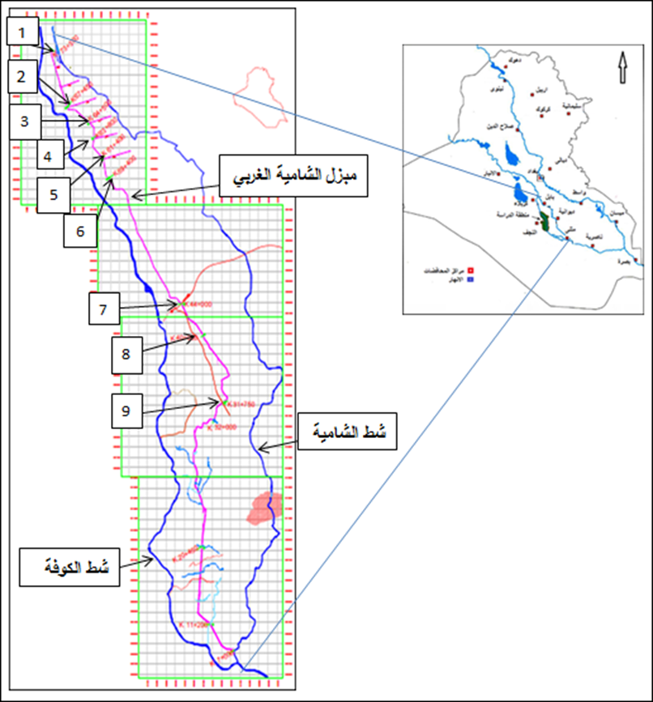

شكل رقم (1) منطقة الدراسة
2
3
5
6
44
7
8
9
شط الكوفة

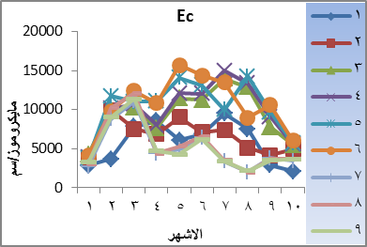
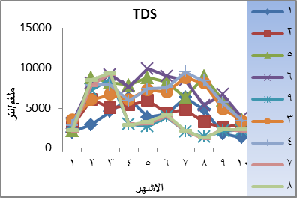
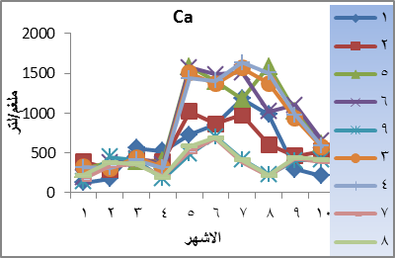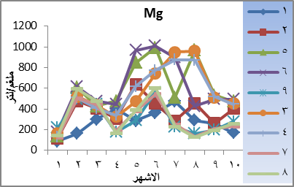
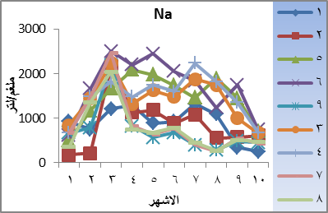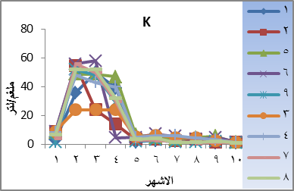
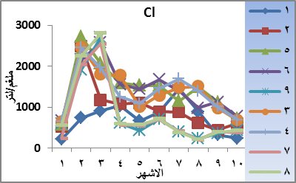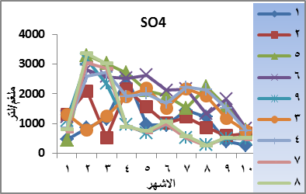
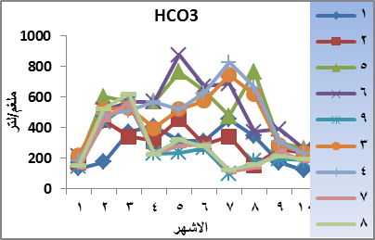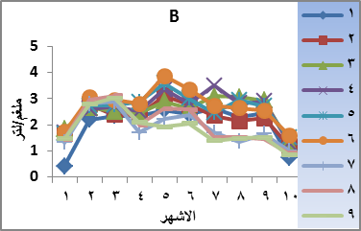
الشكل (2) نتائج التحليلات قياساً بمواصفة (FAO,1985,1994)

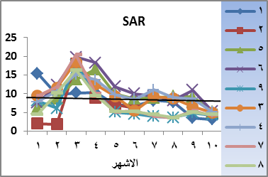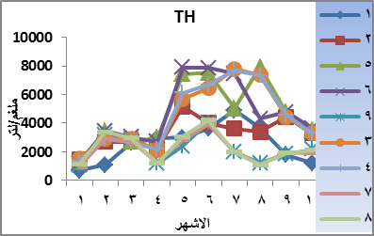
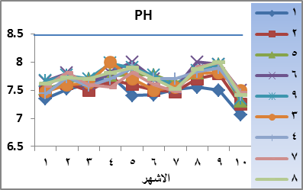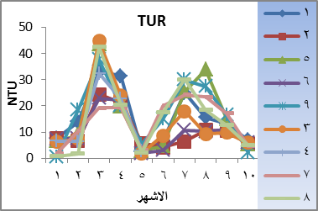
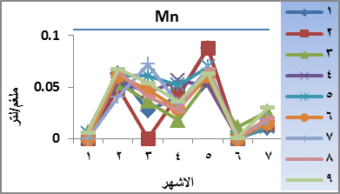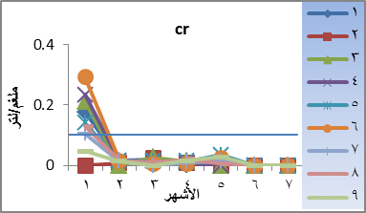
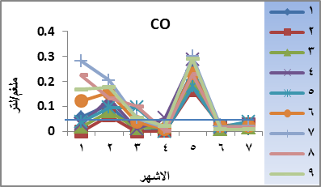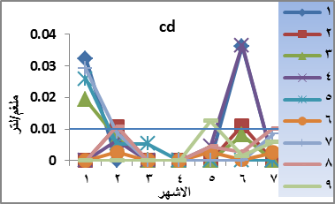
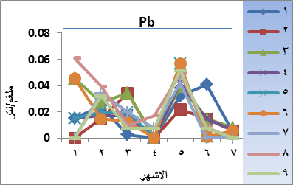
الشكل (3) نتائج التحليلات الكيميائية والفيزيائية قياساً بمواصفة (FAO,1985,1994)
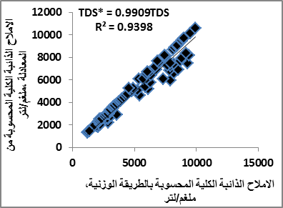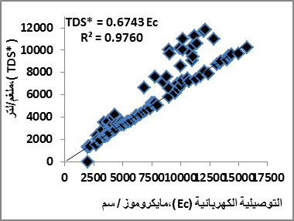

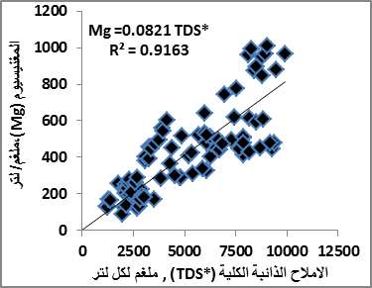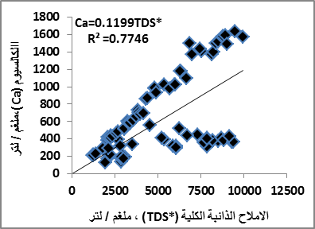

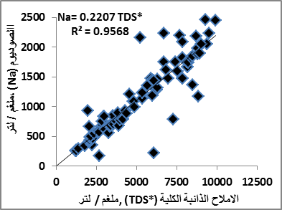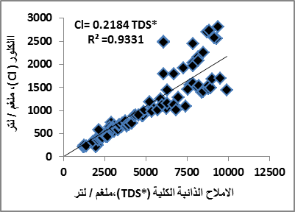

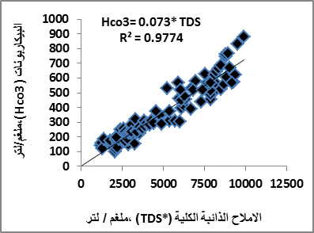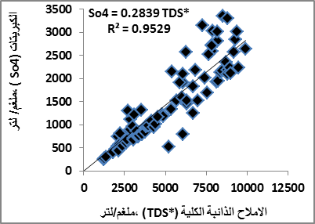
الشكل (4) نتائج التحليل الإحصائي باستخدام برنامج SPSS بطريقة الانحدار والارتباط

